Tillsynsbegäran – information om höga naturvärden i samrådsanmälan S 1113-2025 i Östersunds kommun
Denna tillsynsbegäran behandlar höga naturvärden i samrådsanmälan S 1113-2025 i Östersunds kommun som inkom 2025-04-04 och omfattar 12,2 ha.
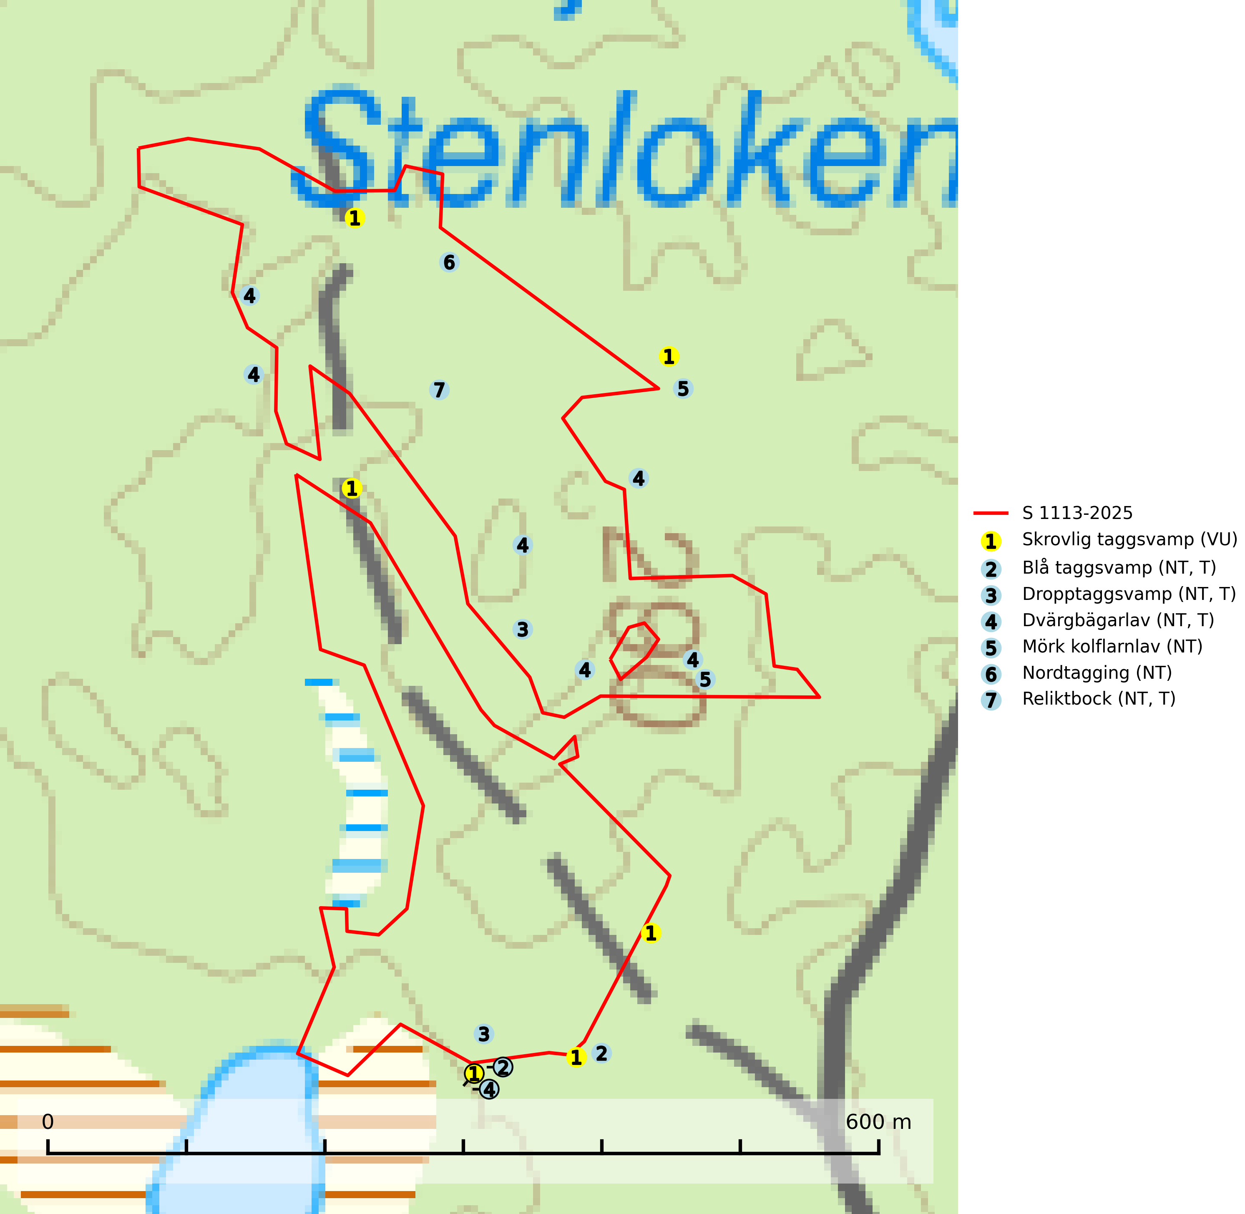
Figur 1. Fyndplatser för naturvårdsarter i och inom 24 meter från samrådsanmälan. Markörer utan svart kant är placerade på fyndplatsen. Markörer med svart kant är placerade vid sidan av fyndplatsen har ett svart streck som visar fyndplatsens exakta position. Kartans mittpunktskoordinat är N 7003628, E 509123 i SWEREF 99 TM.
I och inom 24 meter från samrådsanmälan finns fynd av 7 naturvårdsarter, varav 7 är rödlistade och 4 är typiska (T): skrovlig taggsvamp (VU), blå taggsvamp (NT, T), dropptaggsvamp (NT, T), dvärgbägarlav (NT, T), mörk kolflarnlav (NT), nordtagging (NT) och reliktbock (NT, T). Se Figur 1.

Tillsynsbegäran
Vi begär härmed att Skogsstyrelsen fattar beslut enligt miljöbalken som säkerställer att skogens höga naturvärden bevaras samt att EU-lagstiftning efterlevs och att artskyddsbrott förhindras.
Vi önskar även ta del av de ställningstaganden och beslut som myndigheten meddelar till följd av aktuell samrådsanmälan och föreningens inlaga (se 34 § förvaltningslagen).

Naturvårdsarter och fridlysta arter
Nedan följer beskrivningar av de naturvårdsarter och fridlysta arter som har sina livsmiljöer och växtplatser i den samrådsanmälda skogen. De påträffade naturvårdsarterna är ett tydligt kvitto på att det rör sig om en skog med höga naturvärden.
Skrovlig taggsvamp (VU) bildar mykorrhiza med tall i äldre tallskog, framför allt på tallhed. Den växer huvudsakligen i äldre barrskog som hotas av slutavverkning. Genom att äldre barrskogar och naturskogar blir allt sällsyntare, missgynnas arten av skogsbruk. Arten ingår i ett åtgärdsprogram för hotade arter (ÅGP) och en långsiktig tillgång till svampens värdträd behöver säkras genom att växtplatserna undantas från avverkning. Skrovlig taggsvamp är globalt rödlistad som nära hotad (NT) vilket innebär att Sverige har ett internationellt ansvar för arten (IUCN, 2025; SLU Artdatabanken, 2026; Nitare, 2006).
Blå taggsvamp (NT) är en karaktärsart i såväl örtrika kalkbarrskogar som i torra sandtallskogar där det föreligger gammal skog med långvarig trädkontinuitet. Är sällsynt och mycket kravfull i södra och mellersta Sverige. Den hotas främst av skogsavverkning och tycks försvinna efter slutavverkning, markberedning och plantering. I kalkgranskogar verkar arten vara mycket känslig. Granskogar med arten bör formellt skydddas. Blå taggsvamp (NT) är typisk art för 9010 Taiga (SLU Artdatabanken, 2024; Nitare & Skogsstyrelsen, 2019).
Dropptaggsvamp (NT) bildar mykorrhiza med tall, främst i barrskog med trädkontinuitet, i magra, torra och ljusöppna lavtallskogar och i barrblandskogar med friskmossor och lingon i fältskiktet. Den totala populationen i landet har minskat och bedöms fortsätta minska till följd av slutavverkningar av tallskog. Det är högst oklart om arten långsiktigt kan etablera och reproducera sig i skogsbestånd som brukas med trakthyggesmetoder, markberedning, gödsling eller föryngring med förädlat plantmaterial. Uppfyller kriterierna för att bli rödlistad på grund av ny kunskap som visar att en större andel av populationen än tidigare bedömt är knuten till kontinuitetsbarrskog. Minskningstakten för den svenska populationen bedöms vara nära gränsvärdet för Sårbar (VU). Dropptaggsvamp är typisk art för 9010 Taiga (SLU Artdatabanken, 2026).
Dvärgbägarlav (NT) förekommer över hela Sverige på gammal hård ved, huvudsakligen på tall men i södra Sverige även på ek. Veden utgörs framförallt av grova stubbar, lågor och grenar. Substratet har blivit sällsyntare och nybildning av substrat sker bara i begränsad omfattning. Arten hotas av att grova lågor blir allt sällsyntare i dagens kulturskogar samt att nybildningen av lämpliga substrat går mycket långsamt. En riklig tillgång på gamla tall- eller eklågor måste säkerställas på artens lokaler. Dvärgbägarlav är typisk art för 9010 Taiga (SLU Artdatabanken, 2024; Nitare & Skogsstyrelsen, 2019).
Mörk kolflarnlav (NT) är brandberoende och växer nästan uteslutande på kolad hård kärnved av tall. Arten förekommer främst i glesa, öppna tall- och blandbarrskogar av naturskogskaraktär och etableringen verkar ske sent efter brand, kanske först efter 100–300 år. Mörk kolflarnlav indikerar skog med höga naturvärden och vanligast är att den påträffas på rester av nedbrunna torrakor och högstubbar och lågstubbar som är så grova att hela innandömet är urbränt. Tall- och blandbarrskogar av naturskogskaraktär med spår av återkommande bränder hyser höga biologiska värden och bör skyddas (SLU Artdatabanken, 2024).
Nordtagging (NT) växer främst på tallågor av grövre dimensioner och påträffas huvudsakligen i äldre skog som inte kalavverkats. Nordtaggingen missgynnas av att områden med äldre tallskog har minskat starkt. Bekämpning av skogsbränder, samtidigt som skogsbruket omvandlar naturligt glesa tallbestånd till likartade och betydligt tätare bestånd, har missgynnat arten. Bristen på gamla tallågor utgör på sikt ett allvarligt hot och återskapandet av lämpliga biotoper tar mycket lång tid. Områden med olikåldriga bestånd av tall och med stort inslag av äldre träd bör undantas från skoglig produktion (SLU Artdatabanken, 2024).
Reliktbock (NT) är en skalbagge vars larvutveckling sker i tjock, solexponerad skorpbark på gamla, levande tallar. Ofta i träd som under längre tid stått fritt och öppet, t.ex. i kantzoner i odlingslandskap, längs stränder och åsar, men också i gles, gammal tallskog på mager mark. Arten är brandgynnad genom att omgivande småträd och buskar försvinner vid lågintensiva bränder samtidigt som gamla tallar överlever och förblir solexponerade. Minskningstakten för den svenska populationen bedöms vara nära gränsvärdet för Sårbar (VU) och i den europeiska rödlistan är reliktbock rödlistad som Sårbar (VU) vilket innebär att Sverige har ett internationellt ansvar för arten. Gamla tallskogar bör få ett långsiktigt skydd, och inte slutavverkas. Reliktbock är typisk art för 9010 Taiga och 9060 Åsbarrskog (SLU Artdatabanken, 2024; IUCN, 2016).

